20.04.2020 г.

Темы занятий:
1.Общественно-культурная ситуация в России конца ХХ — начала ХХI века. Смешение разных идеологических и эстетических ориентиров. Всплеск антитоталитарных настроений на рубеже 1980—1990-х годов. «Задержанная» и «возвращенная» литература. Отражение постмодернистского мироощущения в современной литературе. Основные направления развития современной литературы.
2.Проза В. Пьецуха, Т. Толстой, Д.И.Рубиной.
Задание
1.Перейдите по ссылке, прослушайте лекцию по теме №1.
2.Законспектируйте теоретический материал по теме №2, отфотографируйте выполненную работу и направьте на мое имя в группе ЮТК ВКонтакте.

Ссылка.
https://yandex.ru/video/preview/?filmId=13936334963899176027&parent-reqid=1587278943070309-67164893484454243900208-production-app-host-man-web-yp-190&path=wizard&text=инфоурок+по+теме+Общественно-культурная+ситуация+в+России+конца+ХХ+-+начала+XXI+века.

Теоретический материал по теме №2.

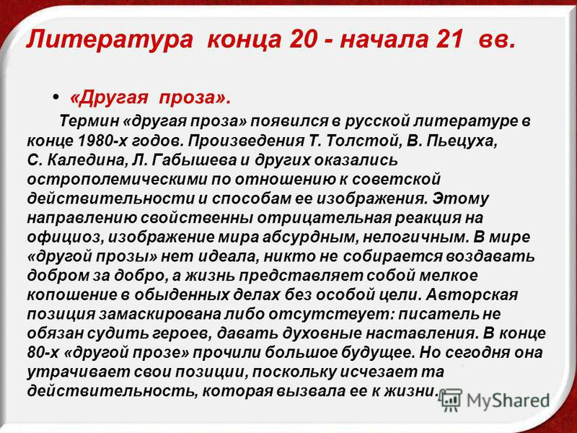

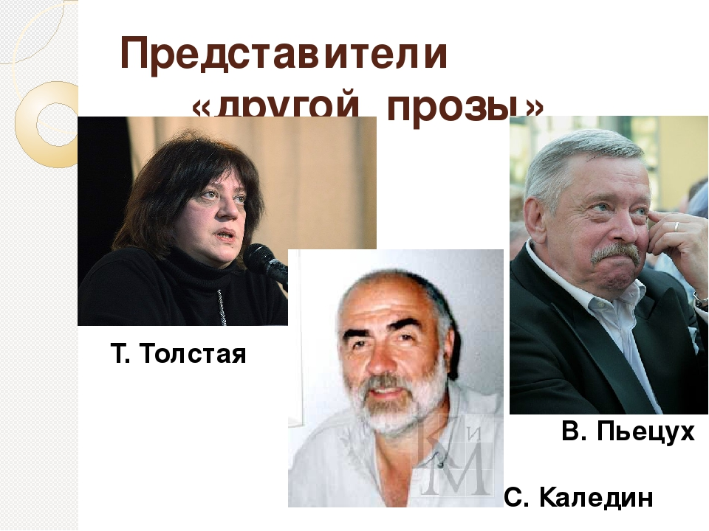
Биография Татьяны Толстой
Толстая Татьяна Никитична, (03.05.1951) прозаик. Толстая родилась в семье, отмеченной значительными литературными дарованиями. "Куда ни посмотри, у нас одни литераторы в роду. Алексей Николаевич Толстой-дед по отцовской линии. Бабушка Наталья Васильевна Крандиевская - Толстая - поэтесса. Дед по материнской линии Михаил Леонидович Лозинский - переводчик…" После окончания средней школы и классического отделения филологического факультета Ленинградского университета долгое время работает в издательстве. С 1974 года живет в Москве. Писать, по собственному признанию, начала рано.
Толстая публикует рассказы на страницах журналов "Октябрь", "Нева", "Знамя, " "Новый мир "принимает участие в работу Всесоюзного совещания молодых писателей, посещает семинар Г. Бакланова.
Первый рассказ "На золотом крыльце сидели…" был опубликован в журнале "Аврора" (03.08.1983); он сразу был замечен и читателями и критикой, а дебют автора признан одним из лучших в 80-е годы. Рассказ представлял собой калейдоскоп детских впечатлений, которые дробились и множились от простых событий и обыкновенных людей, представляющимися детям то теми, то другими таинственными персонажами сказочного мира. В прозе Толстой критики обнаруживали необычно новое для литературы того времени сочетание высокого и никого, романтического и бытового, сказочного и натуралистического, реального и выдуманного. Обращали внимание на лексическое богатство текста, изощренность художественных решений.Ю. Рытхеу в послесловии к публикации рассказа "Соня" отметил необычную роль автора в прозе Толстой. Автор играет с нами, шутит и прячется. примеряя то одну маску, то другую. С начала до самого конца нам неясно, что хочет рассказать, о чем, собственно, идет повествование (Аврора - 1984, № 10). Критик Елена Невзглядова пишет о своем отношении к началу ее творчества так: сразу стало ясно, что мы имеем дело с писателем, что за первым рассказом должен последовать второй и третий, что человек, так владеющий пером, не может бросить это занятие.
Второй и третий рассказы не заставили себя долго ждать; с тех пор Т. Толстая пишет и печатается; в № 10 1984 года - рассказ "Соня"; в № 3 1985 года - "Река Оккервиль"; в № 4 1986 года - "Спи, спокойно, сынок".
В 1987 году выходит в свет первый сборник ее рассказов "На золотом крыльце сидели". Он был с восторгом принят критикой, которая отметила несомненную талантливость молодого прозаика, обладающего сложившейся манерой, уверенностью, художественным своеобразием. В произведениях Толстой проявляется устойчивый интерес к странным, нелепым героям (в основном детям, старухам, ненормальным), они отличаются и жесткой, отстраненной авторской позицией. Эта бесслезная традиция (М. Золотоносов), перепутывание важного и неважного (Е. Невзглядова), отказ от постулатов жизнеподобия, от установки на "Тепловатое сочувствие любому персонажу " (С. Чупрынин) - основные черты поэтики Т. Одним из лучших в сборник был рассказ "Река Оккервиль", повествующий о странной любви юноши к воображаемой исполнительнице старинных романсов. Конфликт непричесанной и диковатой повседневности с радостными и многоцветными картинами воображения был передан автором в многозначном и противоречивом смысле. По мнению Толстой, существуют только вечные проблемы: Добро и Зло, тираны и толпа… Есть лишь новые способы описания мира, и в их наслаждение, ибо по существу ты делаешь то же, что делал Бог в дни творения (Московские новости, 24 июня 1990) Только в мире механического повторения, только во вселенной, которая приводится в движение заводным ключом, можно вырваться из поступального - и наступального хода времени.
Толстую привлекают моменты иррациональности в человеческой жизни, которая является трагедией повседневной жизни, но истинное наслаждение для словесных упражнений. В ее творчестве постоянны мотивы смерти. Ибо, пока жизнь не завершена. Ее нельзя ни подытожить, ни оценить.
В прозе Толстой критики обнаруживали традиции Булгакова, Набокова, А. Грина, немецких экспрессионистов, русской прозы 20-х годов. Толстая подчеркивает в своем интервью важность ля своего творчества открытий новеллистики 20-х годов. По ее мнению, в развалинах этой недостроенной поэтики могут таиться клады. Высказывания Толстой о неприятии литературы, развивающейся в причинно-следственных традициях 19 века, ее призыв к элитарности "культура должна быть элитарной, но открытой для присоединения к элите" вызвали в критике полемику. Толстую упрекали в самоуверенности, учительстве и лихости в пропаганде вредоносных для литературы доктрин. С начала 90-х годов Толстая подолгу живет в Америке, преподает в различных университетах теорию литературы.
Татьяна Толстая начала писать в 1983 году - в самое что ни есть застойное время. Но она писала не о застое - она писала застоем. Ее литературная судьба чисто внешняя, в смысле успеха и популярности, сложилась независимо от ее стиля. Не успела она расписаться, как застой кончился, а вскоре и сам коммунизм: цензурных трудностей, столь обычных для советского писателя, тем более начинающего, молодого, она, в сущности, не знала. В этом отношении ее можно назвать постсоветской писательницей; но глубинно, сущностно - по крайней мере, до сегодня.

Жизнь и творчество В.А.Пьецуха.
Пьецух Вячеслав Алексеевич родился в 1946 году. По образованию – учитель истории. Автор двенадцати книг. Живет и работает в Москве.
Произведения этого писателя- удивительный синтез традиции и новации. Соединение псевдореальности и реальности говорит, прежде всего, о его приверженности к постмодернизму.
Постмодернисты поставили под сомнение традиционные представления о законах общественного бытия, о человеке. В этом смысле, несомненно, показательным является известное читающей публике высказывание Пьецуха: « Человеком быть неприлично в конце ХХ столетия». Абсурд, парадокс – такова нормативная эстетика постмодернистов.
Однако поклонники Пьецуха не могут не заметить, что зачастую этот писатель словно балансирует на стыке постмодернизма и реализма. Абсурдное, изломанное переплетается в его творчестве с привычным, узнаваемым. Так происходит и в повести автора « Бог в городе», впервые опубликованной в журнале « Новый мир « в 2001 году.
Традиционной, классической, является в повести ее тема – тема русского человека, России. И в этом смысле узнаваемо в повести все, и в первую очередь ее герои, которые рассуждают о бессмертии души в пять часов утра, прихлебывая при этом водочку из заварного чайника. Привычен быт жителей одного из русских городов. Узнаваемы сами эти города, некрасивые, одинаковые, как телеграфные столбы, словно русский человек « с похмелья обустраивался или с намерением куда-то вскоре откочевать».

Творчество Д.Рубиной
Дина Рубина - популярная писательница, она профессиональна, современна. Ей присуща старательная проработка профессионального контекста ( живопись и фальсификации в «Белой голубке Кордовы, в «Почерке Леонардо» – цирк); толика мистики и другие.
Остросюжетность, а этим приёмом Рубина владеет виртуозно, не является самоцелью для автора. Но почему-то, когда я читала «Белую голубку Кордовы», обращали на себя внимание не только культурно-исторические детали а невольно вспоминались хорошо написанные детективы. Куда отнести, скажем, тексты Переса-Реверте, к чьей «Фламандской доске» напрямую апеллирует «Голубка»? «Не прожитые» Испания и Америка у Рубиной издают узнаваемый запах глянцевого путеводителя. Главного героя романа «Белая голубка Кордовы» сравнивают с «великим комбинатором», но это не совсем так. Бендер – человек без прошлого и будущего, и в этом большая часть его загадки, а история художника, создающего копии великих, дана на протяжении пяти веков, детство и юность Захара выписаны с тщательной филигранностью. Гордый, одаренный, неординарный главный герой, симпатичный автору; его специфическое отношение к общечеловеческой морали, оправдываемое автором; жизнь в эмиграции.
За 30 лет работы Д. Рубиной, многое в литературе и восприятии литературы изменилось.
Литературные награды
Премия Министерства культуры Узбекистана за пьесу «Чудесная дойра» для театра музыкальной комедии, написанную ею совместно с поэтом Рудольфом Баринским в конце 70-х годов XX века в Ташкенте, по мотивам узбекских народных сказок.
Премия им. Арье Дульчина (Израиль) за книгу «Один интеллигент уселся на дороге».
Премия Союза писателей Израиля за роман «Вот идёт Мессия!».
Российская премия «Большая книга» за 2007 год[ за роман «На солнечной стороне улицы».
март 2008 — премии Благотворительного фонда Олега Табакова за рассказ «Адам и Мирьям», опубликованный в журнале «Дружба народов», № 7, 2007 год.
апрель 2009 — премия «Портал», лучшее фантастическое произведение (крупная форма) за роман «Почерк Леонардо».
Произведения
Романы
1996 — «Вот идёт Мессия!» ИЗД Ретро СПб
1998 — «Последний кабан из лесов Понтеведра»
2004 — «Синдикат», роман-комикс
2006 — «На солнечной стороне улицы»
2008 — «Почерк Леонардо» и др.

Интересные факты
Дину Рубину назвали в честь Дины Дурбин — американской киноактрисы, звезды Голливуда 1940-х годов.
Сюжет и жизнь героев её романа «На солнечной стороне улицы» тесно связаны с Ташкентом 40-х — 60-х годов XX века.
Рассказ «Цыганка» основан на реальной семейной истории писательницы.
Дина Рубина стала автором трех вариантов «Тотального диктанта», который прошел в 2013 году.

ПЕРЕЧЕНЬ ИСПОЛЬЗУЕМЫХ УЧЕБНЫХ ИЗДАНИЙ, ИНТЕРНЕТ-РЕСУРСОВ, ДОПОЛНИТЕЛЬНОЙ ЛИТЕРАТУРЫ
Для студентов
Агеносов В.В. и др. Русский язык и литература. Литература. 11 класс. –
М.: 2014
Архангельский АН. и др. Русский язык и литература. Литература. 10
класс. – М.: 2014
Зинин С.А., Сахаров В.И. Русский язык и литература. Литература. 10
класс. – М.: 2014
Зинин С.А., Чалмаев В.А. Русский язык и литература. Литература. 11
класс. – М.: 2014

Курдюмова Т.Ф. и др. / Под ред. Курдюмовой Т. Ф. Русский язык и ли-тература. Литература. 10 – 11 класс. – М.: 2014

Ланин Б. А., Устинова Л.Ю., Шамчикова В.М. / Под ред. Ланина Б. А. Русский язык и литература. Литература. 10 – 11 класс. – М.: 2014
Лебедев Ю.В. Русский язык и литература. Литература. 10 класс. – М.:
2014

Литература: учебник для учреждений нач. и сред. проф. образования: в 2 ч. (Г.А. Обернихина, Т.В. Емельянова и др.); под ред. Г.А. Обернихиной .–
М.: 2013

Михайлов О.Н., Шайтанов И.О., Чалмаев В. А. и др. / Под ред. Журав-лёва В.П. Русский язык и литература. Литература. 11 класс. – М.: 2014.

Обернихина Г.А., Антонова А.Г., Вольнова И.Л. и др. Литература. Практикум: учеб. пособие. /Под ред. Г.А. Обернихиной. – М.:2012.
Сухих И.Н. Русский язык и литература. Литература. 10 – 11 класс. – М.:
2014

Интернет-ресурсы
www.gramma.ru – сайт «Культура письменной речи», созданный для оказания помощи в овладении нормами современного русского литературного языка и навыками совершенствования устной и письменной речи, создания и редактирования текста.

www.krugosvet.ru – универсальная научно-популярная онлайн-энциклопедия «Энциклопедия Кругосвет».

www.school-collection.edu.ru – единая коллекция цифровых образовательных ресурсов.
http://spravka.gramota.ru – Справочная служба русского языка.
», «В людях», «Мои университеты»

Журналы, газеты

1."Учительская газета".
http://www.ug.ru/

2.Русская словесность: Научно-методический журнал
http://www.schoolpress.ru/products/magazines/index.php?SECTION_ID=46&MAGAZINE_ID=41630

3. Русский язык и литература для школьников: Научно-популярный журнал
http://www.schoolpress.ru/products/magazines/index.php?SECTION_ID=47&MAGAZINE_ID=45067

4.Русский переплет: литературный интернет-журнал
http://www.pereplet.ru

5. Литературные новости: Интернет-журнал
http://litnews.ru

6. Иностранная литература: ежемесячный литературно-художественный журнал. Интернет-проект "Журнальный зал"
http://magazines.russ.ru/inostran/

7. Газета "Литература" Издательского дома "Первое сентября"
http://lit.1september.ru

